MÅNEDSBREV FOR LØVENE: NOVEMBER 2022 TEMA: HØST/MEG SELV
Evaluering av forrige måned  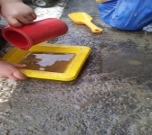  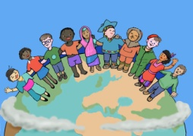 | Kjære foreldre på Løvene!  Måneden som har gått har inneholdt mange fine og magiske opplevelser.  Som skrevet tidligere la vi vekt på tur dagen. Vi ser at barna synes det er gøy å gå på tur, gjerne på båtsiden eller i grupper. Å bruke kroppen, kaste blader og ellers få utfolde seg og oppleve mestring.  Vi har også hatt ”Regnversorkester” med bøtter og vann i ute leken.  To åringer har stor glede av Nora boken. Hun hopper og leker med dyrene i regnvær.  Ett års gruppen har en bok om sansene samtidligt som at de laget en egen sansekasse.  FN-dagen (24.10) var kjekt, da vi samlet de små avdelingene sammen til samling. Inntekten går til en jente i India som barnehagen er fadder for.  I formingen har vi malt på hender og laget høst kunst av det.. Alt ser dere på veggen inne på avdelingen. En del av barna syntes dette var gøy og ville male mer. De barna som begynte i høst var litt skeptiske, siden det var nytt å skulle male. Vi har også hengt opp pinnsvin kunst på veggen😊  Takk til dere som kom på foreldremøte, det satte vi veldig pris på!
Om neste måned  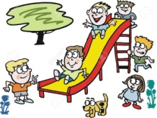  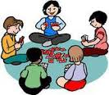  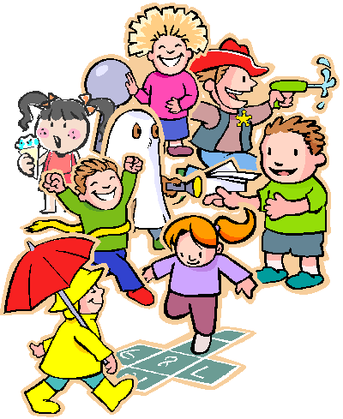 | I november måned er tema; Meg selv, høst og fellesskap.  I november vil vi sette mer fokus på kroppen og fellesskap. Dette fordi vi hadde et vannprosjekt som var relatert til høsten i oktober. Dette gjorde vi fordi barnegruppen hadde stor interesse av det (barns medvirkning) Nå ser vi at de minste trenger å øve mer på begreper om kroppen, samtidligt som 2åringene trenger øvelse i å dele ting med hverandre. For å styrke fellesskapsfølelsen, bruker vi ekstra tid på dette gjennom sangsamlingene og tur dagen, da vi samler barna i en gruppe,og har mye fysisk fostring.  Hovedmål: Barna skal få kjennskap til kroppen.  Delmål: Barna skal få kjennskap til navn på kroppsdeler og få oppleve kroppsbeherskelse.  Språklig mål: Barna skal få lære begrepene hode, øye, nese, munn og hår.  Sosialt mål: Barna skal få oppleve glede og fellesskap på tur og i samlingene  For å klare å nå de målene vi har satt oss vil vi ta i bruk ulike metoder, som forming, musikksamling, tur dager og språksamlinger.  Vi vil også støtte oss til Rammeplanen som sier”Barnehagen skal aktiv legge til rette for utvikling av vennskap og sosialt fellesskap. Barnas selvfølelse skal støttes, samtidligt som de skal få hjelp til å mestre balansen mellom å ivareta egne behov og det å ta hensyn til andres behov”(Rp17:23)  Vi ser at det er viktig å ha fokus spesielt på fellesskapsfølelsen gjennom språksamlinger, turer og forming, for på den måten få et godt vennskap og økt trivsel.  Når det gjelder språksamlingene (som er hver onsdag og fredag)vil vi legge stor vekt på vennskap med å le, synge, og spille sammen. Språkgruppa for 2 åringene vil ha boken om;» muldvarpens høst bok» Her blir det benevninger om hvordan Muldvarpen leker seg med høstblader. Gruppa med 1åringene, vil lese sanse boken samtidligt som de benevner ulike kroppsdeler. Språksamlingene vil bestå av bøker, sanger og konkreter som barna kan ta og føle på. Ting de kan ta og føle på er for eksempel dukker, blader og lignende.  Og på tur dagene vil vi fortsette med grovmotorikk. Det vil si at de fleste vil gå selv, og så skal vi hoppe og klatre sammen. Slik får vi også mestring av kroppen, fellesskap og samhold i gruppen.  IN-PED KORT; I formingsaktiviteten vil vi ta i bruk et In-ped kort som heter; ”MEG SELV” (nr16). Dette er et pedagogisk verktøy til å videreutvikle den pedagogiske praksisen i barnehagen. Selve aktiviteten er å la barna tegne og lime på et ark. Her limes det både øyne, nese, munn og hår av garn. Senere vil vi bruke skissene som del av sangsamlingene.  I sangsamling vil vi fortsette med å synge bevegelse sanger om kroppen. Barna skal få delta aktivt i leke med dukkene, samtidligt som vi visualiserer med bilder. Vi øver også på sangene om bestemor- skog mus, Klatremus og høstsanger. Slik styrker vi også fellesskapet blant barna.  Vi gratulere Maxmillian med 2årsdagen, 1.11😊
Praktiske opplysninger  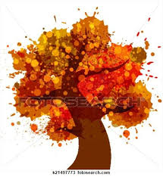 | - Frokosten er fra 8.00-8.30.Fint om dere kommer før eller etter.  - Planleggingsdag er fredag 18.11 (barnehagen er da stengt)  - Husk navn på ting.  - Husk å ta med regntøy og dresser for vask på fredager.  - Husk å ha nok av tøy (gjerne ulltøy) i kurvene.
Månedens Bøker, eventyr, sanger og lignende | - Dele (bok)  - Muldvarpen om høsten. (bok)  - Se min kjole(sang)  - Høstsang.  - ”Når bladene de faller ned” 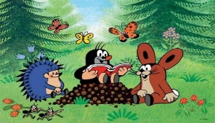  - ”Tommelfinger hvor er du?”  - ”Bestemorskogmus visen”  - ”Når en liten mus skal ut å gå”
Hilsen Monika, Bente, Elin og Vigdis.

